Sae Raspberry
Compte-rendu
Pasccal
Zhan

Question 1)sda et sdb sont des noms des disques sous Linux :
Le premier disque dur détecté est appelé sda.
Le deuxième disque dur détecté est appelé sdb
etc...

Question 2)Pour avoir des informations sur les commandes Unix/Linux, nous pouvons utiliser la commande man en faisant :
man « commande »

Question 3)xzcat /home/TP/TPINFO/Raspberry.img.xz |dd status=progress bs=1M of=/dev/sda

xzcat permet de lire et décompresser le contenu du fichier Raspberry.img.xz puis grâce « | » la commande dd prend la sortie de la commande xzcat, dd prend les arguments status=progress, bs=1M et of=/dev/sda
La commande dd permet de convertir et copier un fichier, elle affiche la progression avec status=progress, elle lit et écrit 1M octets à la fois avec bs=1M et elle écrit dans /dev/sda avec of=/dev/sda

Question 4) Pour trouver le nombre d’épaisseur de papier en fonction du nombre de pliages, avec n pliages, on a donc 2**n épaisseurs.

Question 5)GPIO signifie Général Purpose Input/Output. Un connecteur GPIO permet à une carte électronique la possibilité de communiquer avec d’autres circuits électriques.(Google)

Question 6)La commande df indique l’espace occupé par les systèmes de fichiers.

Question 7) $USER correspond au répertoire de l’utilisateur

Question 8) Nous sortons de l’université, l’appareil se déconnecte de la wifi mais il est possible de se connecter au eduroam dans une autre université de Paris .

Question 9)WPA signifiant Wi-Fi Protected Access est une méthode de cryptage de données pour les réseaux sans fil.
WPA-EAP signifiant Wi-Fi Protected Access - Extensible Authentication Protocol est un protocole de communication réseau embarquant de multiples méthodes d'authentification, pouvant être utilisé sur les liaisons point à point, les réseaux filaires et les réseaux sans fil tels que les réseaux Wi-Fi. (Google)

Question 10)Le client « anaconda » est un client ssh pour windows gratuit.

Question 11)La commande ssh permet de se connecter et exécuter dans une machine distante.

Question 12) La version de debian est 10.10

Question 13)La commande sudo permettant à l'administrateur système d'accorder à certains utilisateurs ou groupes d’exécuter une commande en tant qu’administrateur(superuser).(Google)

Question 14) deb est le format de fichier des paquets logiciels de la distribution Debian GNU/Linux.

Question 15)Pour installer php, nous devons faire la commande suivante :
sudo apt install php
Et pour php-xdebug, nous devons faire la commande suivante :
sudo apt install php-xdebug

Question 16) Le seul utilisateur du raspberry est pi

Question 17) a2enmod permet d’activer un module apache2

Question 18)La commande nécessaire pour créer un répertoire est mkdir.
Nous faisons donc : mkdir public_html

Question 19)Pour installer le SGBD postgresql nous devons faire la commande suivante:
sudo apt install postgresql

Question 20) La version installée de postgresql est :
11+200+deb10u4

Question 21) La commande ps permet de présenter un cliché instantané des processus en cours.
La commande grep permet de rechercher avec le motif donné.

Question 22)Pour vérifier la version de python et gcc, nous pouvons faire :
sudo apt show python ou python -\-version
version python : 2.7.16-1
sudo apt show gcc ou gcc -\-version
version gcc : 4:8.3.0-1+rpi2

Question 23)Il faudrait éditer le fichier en tant qu’admiinistrateur.
sudo nano /etc/apache2/mods-enabled/php7.3.conf
Puis il faudrait commenter les dernières lignes( Mettre un # au début de la ligne )

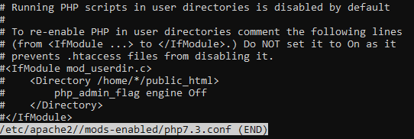

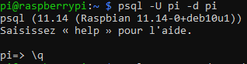

Question 24)Pour vérifier que le processus apache est bien lancé, nous devoins faire :
ps -ef |grep apache2
Voici l’interface de la page :
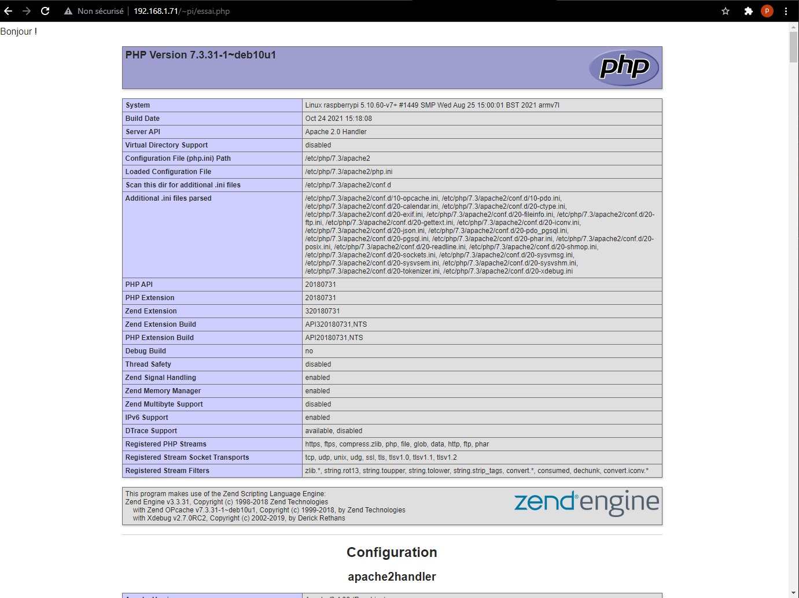

Question 25)
Pour créer un utilisateur et une base, nous devons entrer les lignes suivantes dans psql en tant que postgres dans la base postgres :
sudo -s -u postgres
createuser -d -P test # puis on entre un mot de passe après avoir valider cette ligne
createdb -O test testbd

Question 26)Pour créer un utilisateur et une base, nous devons entrer les lignes suivantes dans psql en tant que postgres dans la base postgres :
sudo -s -u postgres
createuser -d pi
createdb -O pi pi

Question 27) La version affichée avec « javac –version » est 11.0.12

